Avec Sennheiser, rapprochons-nous de la musique pour les fêtes de fin d'année.
Avec des produits audio exceptionnels pour chaque musicien passionné, Sennheiser a le cadeau parfait pour la performance, l'enregistrement et le monitoring.

Wedemark, 19 octobre 2021 – Pour les fêtes de fin d'année, pourquoi ne pas aider nos proches musiciens à profiter davantage de leur musique ? Qu'ils montent sur scène ou qu'ils enregistrent chez eux, qu'ils soient à l'écoute de chaque rythme ou qu'ils veuillent simplement être entendus, le spécialiste de l'audio Sennheiser est là pour les accompagner pendant les fêtes. Grâce à sa gamme de produits audio professionnels de renommée mondiale, comprenant des casques d'écoute légendaires, des microphones robustes capables d'affronter n'importe quelle scène ou encore des systèmes sans fil d'une simplicité sans effort, la célèbre marque allemande est en mesure de proposer le cadeau idéal pour les musiciens passionnés.

MK 4 - Qualité irréprochable en studio, à la maison ou sur scène avec une solution polyvalente
Remarquable et complet, le MK 4 est un microphone à condensateur à large membrane qui vise à offrir la meilleure qualité sonore possible, tout en restant un choix abordable pour l'enregistrement à domicile. Le MK 4 est un cadeau idéal grâce à sa très grande polyvalence : il convient parfaitement au chant, aux guitares acoustiques, aux pianos à queue ainsi qu'aux instruments à cordes et à vent. Le MK 4 est également suffisamment robuste pour être utilisé sur scène, où il reconstitue le son fantastique de la guitare, de la batterie et des percussions. En plus de convenir au travail professionnel en studio et sur scène, il constitue également un choix idéal pour les voix-off. Le MK 4 est particulièrement apprécié pour son son puissant mais chaleureux, à la fois direct et précis, avec une résolution fine dans les aigus.
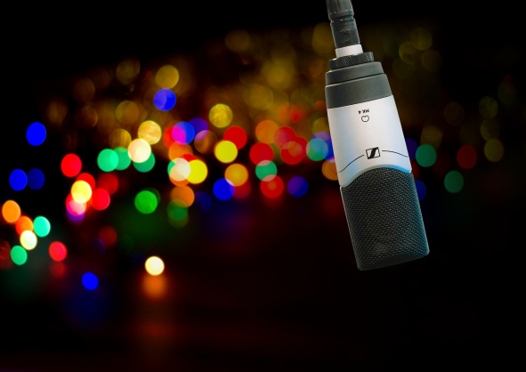 | Le MK 4 est un microphone à condensateur à large membrane pour le home studio, les studios de maquettes et les studios professionnels. Idéal pour le chant et les instruments acoustiques

- Vrai microphone à condensateur et large membrane pour le chant et les instruments
- Présence harmonieuse, médiums vifs et basses très détaillées.
- Capsule fixée sur suspension en interne pour atténuer les bruits de manipulation
- Manipulation aisée et excellent rapport qualité-prix.
- Prix de vente conseillé : 299 € TTC

Confiance scénique avec le e 835 et le e 835 S
Il faut un sacré talent pour monter sur scène et faire entendre sa voix, mais un bon micro peut vraiment contribuer à faire passer une performance à un niveau supérieur. Offrant une flexibilité et une clarté maximales pour les performances vocales, le e 835 est un choix incroyablement populaire pour les artistes qui exigent d'être entendus. La prise en main de ce micro en métal très robuste leur inspirera instantanément confiance et le son leur permettra de se dépasser. Fini les médiums étouffés au profit de bas médiums serrés et d’aigus sonores. Le microphone e 835 offre une voix ou chant cristallin et naturel, sans aucun problème de larsen, ni bruit de manipulation et une souplesse maximale de la voix.
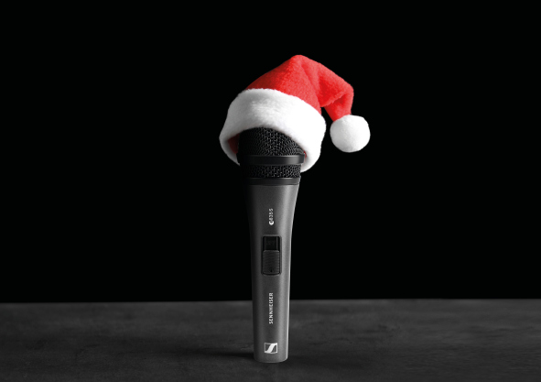 | Microphone cardioïde dynamique porte la voix au-dessus des autres volumes sonores élevés sur scène. Le micro e 835 S a été développé pour les enregistrements à domicile, les studios semi-pros et le son live.
- Microphone cardioïde dynamique qui porte la voix au-dessus des bruits de la scène
- Reproduction claire et forte présence vocale
- Bonne insensibilité aux accrochages acoustiques facilitant les déplacements sur scène
- Très haute pression acoustique admissible
- Existe également le modèle e 835 S avec bouton on/off pour couper le son
- Prix de vente conseillé : 99 € TTC

e 935 - Le choix parfait pour les artistes les plus exigeants sur scène
À la recherche d'un micro pour un chanteur vraiment exigeant qui souhaite apporter plus d'intensité à sa voix - même pendant les concerts les plus intenses ? Le e 935 est la garantie d’offrir un son extraordinaire pour de nombreuses années. Avec une plage de fréquences équilibrée qui fait qu'il convient à tous les types de chansons, le e 935 donne clairement plus d'espace à la voix, et la positionne parfaitement devant les instruments. Avec des bas mediums chauds et transparents, mais bien définis, il confère aux voix douces une intensité et une rondeur impressionnantes et améliore nettement l'intelligibilité du discours. Peu importe la passion de l'interprète, son boîtier métallique extrêmement résistant est prêt à affronter les conditions difficiles des concerts live.
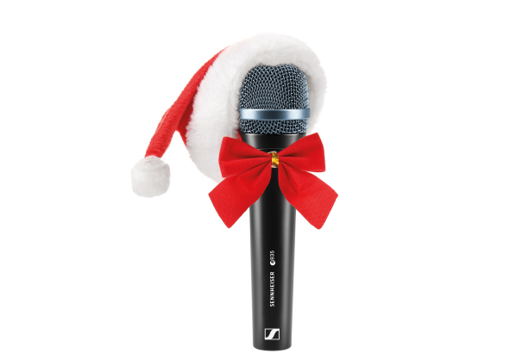 | Avec des bas mediums chauds et transparents, mais bien définis, le e 935 donne clairement plus d'espace à la voix, et la positionne parfaitement devant les instruments

- Microphone cardioïde dynamique avec une célèbre signature audio
- Des bas mediums chauds et transparents, mais bien définis
- Directivité très cohérente
- Forte rejection du Larsen
- Capsule fixée sur suspension et corps en métal extrêmement robuste
- Prix de vente conseillé : 199 € TTC

Evolution Wireless Digital : Le cadeau ultime pour une performance sans fil et sans effort
La révolutionnaire gamme Evolution Wireless Digital offre des microphones sans fil et sans aucune complexité, mais avec toute la qualité sonore et la fiabilité des solutions propres à Sennheiser que les artistes apprécient... Avec un microphone EW-D, les artistes sont libres de se produire, avec une installation rapide et sans défis techniques intimidants, car la série introduit un workflow simple, basé sur une application. De plus, il conserve tout le professionnalisme, le multicanal et la fiabilité professionnelle que les musiciens sont en droit d'attendre des microphones HF et 1G8. Les systèmes comprennent ainsi tout ce dont l'artiste a besoin pour se débarrasser des câbles et monter sur scène avec style.
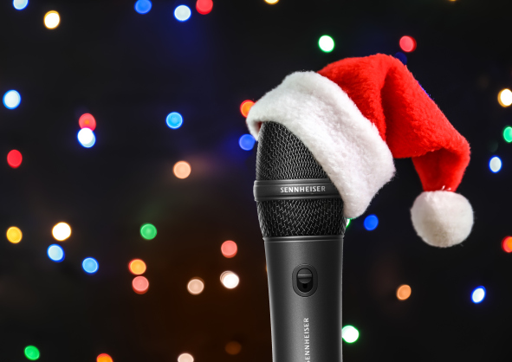 | La série Evolution Wireless Digital introduit un workflow simple, basé sur une application, tout en conservant le professionnalisme, le multicanal et la fiabilité qui font la réputation des microphones HF et 1G8

- Système sans fil tout-en-un avec un large choix de kits avec micro main, instrument, micro-cravate, serre-tête et récepteurs.
- Un ingénieur dans votre poche : l'application Smart Assist guide les utilisateurs dans la configuration de leur système de microphone sans fil.
- Prix de vente conseillé : 699 € TTC pour le Set EW-D 835-S SET pour les chanteurs, ou 649 € TTC pour le Set EW-D Ci1 pour les instruments

IE 100 PRO Wireless – Les intra-auriculaires pour une écoute très précise de la scène à la rue
Le musicien passionné aime certainement tout autant écouter que jouer de la musique. C'est ainsi que les écouteurs intra-auriculaires IE 100 PRO Wireless de Sennheiser constituent le cadeau idéal. Ils permettent de profiter dans la rue d’une qualité d’écoute comparable à celle du retour audio sur scène grâce à un connecteur Bluetooth® commutable avec le câble fourni au besoin. Le connecteur Bluetooth est équipé, d’une télécommande pour les appels et le contrôle de la musique avec une autonomie de dix heures. C'est un cadeau deux-en-un parfait : un monitoring de qualité supérieure pour les performances scéniques et des écouteurs sans fil exceptionnels pour toutes les autres occasions.
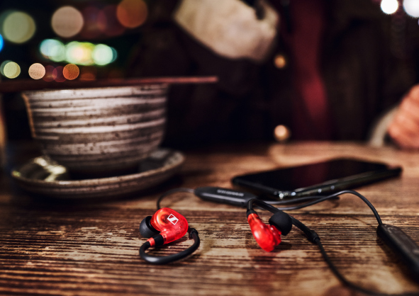 | Les écouteurs intra-auriculaires IE 100 PRO Wireless offrent un son de scène exceptionnel à emporter partout ou à utiliser à la maison.

- Les écouteurs IE 100 PRO offrent un son de monitoring naturel, chaleureux et d'une précision absolue, qui permet d'affiner facilement les réglages pour une performance optimale.
- L'IE 100 PRO Wireless comprend en outre un connecteur Bluetooth IE PRO BT. Ce câble léger et semi-sans fil permet aux utilisateurs de profiter d'un son exceptionnel avec toute la liberté du Bluetooth.
- Prix de vente conseillé : IE 100 PRO Wireless pour le monitoring et l'écoute quotidienne : 149 € TTC ; IE 100 PRO pour le monitoring : 99 € TTC

Le Sennheiser HD 25 : un cadeau vraiment légendaire
À la recherche d'un cadeau vraiment inoubliable et indémodable ? Voici donc le casque de monitoring au statut légendaire ! Vénéré dans les secteurs du broadcast et de la musique en raison de sa robustesse, de son faible poids et de l'option d'écoute sur une seule oreille, le casque HD 25 est un accessoire incontournable pour le monitoring. Capable de supporter des niveaux de pression sonore très élevés et avec une fabrication extrêmement robuste, la conception fermée du HD 25 est particulièrement performante dans les environnements bruyants où elle offre une forte atténuation du bruit de fond. Les mêmes performances sonores légendaires sont également disponibles dans le HD 25 LIGHT, incroyablement abordable et doté d'une mécanique plus simple.
Le HD 25 est un véritable casque de travail pour les professionnels du son, léger et de conception extrêmement robuste

- Casque de monitoring supra-aural fermé
- Double arceau professionnel et oreillette pivotante pour l’écoute d’une seule oreille
- Sensibilité élevée grâce aux bobines acoustiques légères en aluminium
- Capable de gérer les très hauts niveaux de pression acoustique
- Conception robuste
- Très léger et confortable, même en utilisation prolongée
- Prix de vente conseillé : HD 25 avec double arceau et oreillette rotative pour l'écoute d'une seule oreille : 149 € TTC ; HD 25 LIGHT : 99 € TTC

HD 300 PRO : un casque de monitoring extrêmement confortable
Un casque d'écoute confortable est essentiel pour tous ceux qui doivent donner le meilleur d'eux-mêmes tout en restant concentrés pendant de longues heures. Avec une conception sonore inspirée du légendaire HD 250 Linear, le casque de monitoring haut de gamme HD 300 PRO de Sennheiser est un cadeau idéal pour les ingénieurs et les musiciens exigeants. Qu'ils soient en train de monter, de jouer ou de composer de la musique, le HD 300 PRO leur fournira la précision, les détails et la reproduction sonore linéaire dont ils ont besoin pour que tout soit parfait
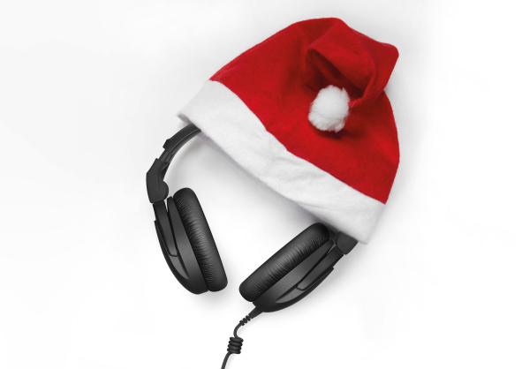 | Le casque de monitoring haut de gamme HD 300 PRO de Sennheiser est un cadeau idéal pour les ingénieurs et les musiciens exigeants, offrant précision, détails et reproduction sonore linéaire.

- Casque de monitoring fermé, circum-aural
- Audio et conception mis au point avec des utilisateurs professionnels
- Reproduction précise et linéaire du son
- Conçu pour le confort et une excellente isolation contre les bruits extérieurs
- La conception du rembourrage garantit le confort pendant les longues séances
- Parfait compagnon de travail quotidien grâce aux matériaux durables et aux câbles interchangeables avec le connecteur Sennheiser qui a fait ses preuves.
- Prix de vente conseillé : 199 € TTC

Les images peuvent être téléchargées via ce lien
Les photos standard des produits peuvent être téléchargées via ce lien

À propos de Sennheiser
Façonner le futur de l’audio et créer des expériences audio uniques pour les clients, telle est l’ambition commune des employés et partenaires de Sennheiser dans le monde. L'entreprise familiale indépendante, dirigée par Daniel Sennheiser et le Dr Andreas Sennheiser, la troisième génération de la famille, a su se hisser parmi les plus grands fabricants mondiaux de casques, enceintes, microphones et systèmes de transmission sans fil. En 2020, le groupe Sennheiser a réalisé un chiffre d’affaires de 573,5 millions d’euros. www.sennheiser.com

Contact Local  TEAM LEWIS  Aricia Nisol  Tel : +32 498 64 44 60  aricia.nisol@teamlewis.com | Contact Global  Sennheiser electronic GmbH & Co. KG  Ann Vermont  Communications Manager Europe  Tel : +33 1 49 87 44 20  ann.vermont@sennheiser.com

